長榮中學112學年度慶祝創校138週年校慶運動週報名說明
1. 進入報名系統網站：http://www.smartevent.cc/c0001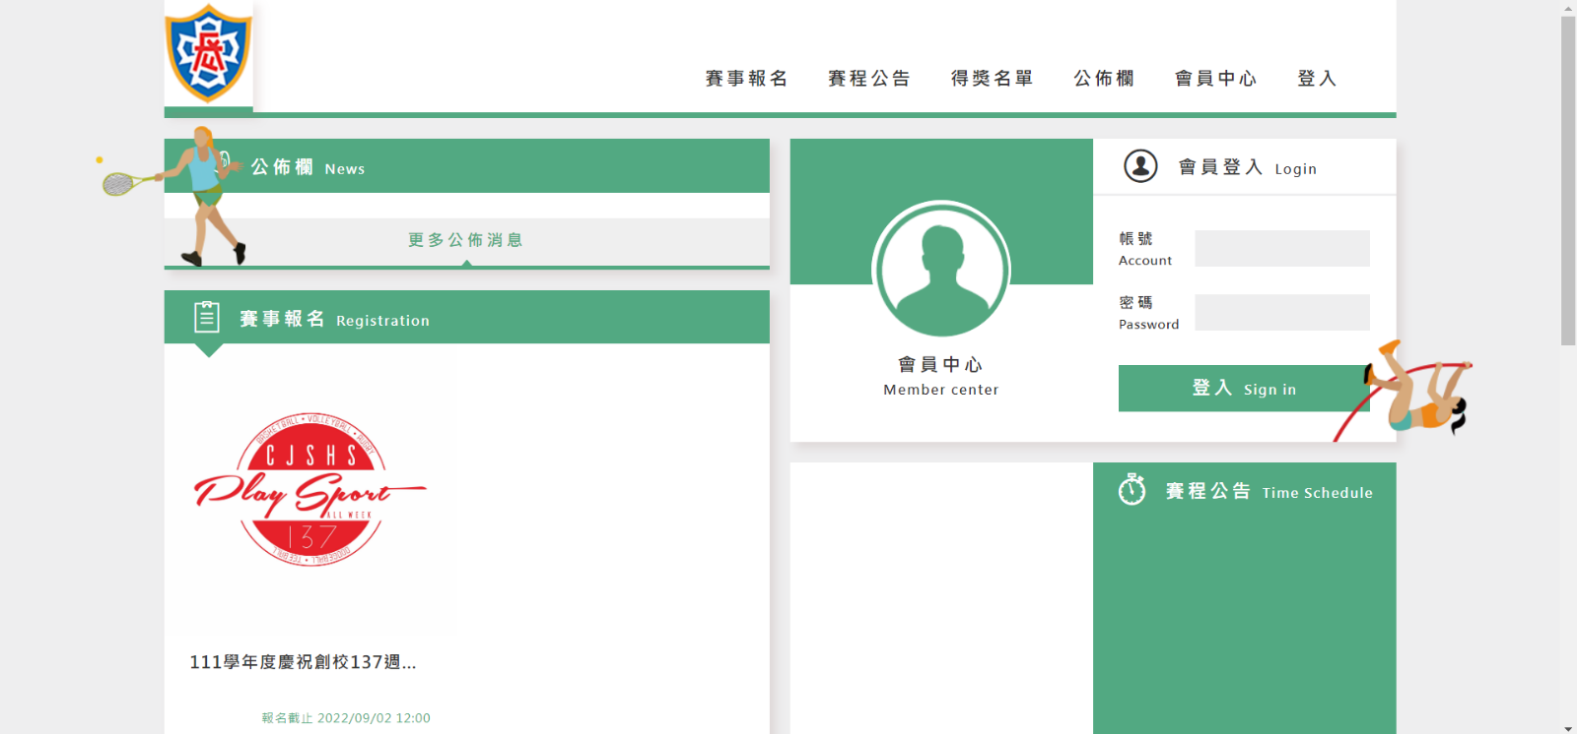
2. 登入帳號：學生學號 登入密碼：學號後四碼
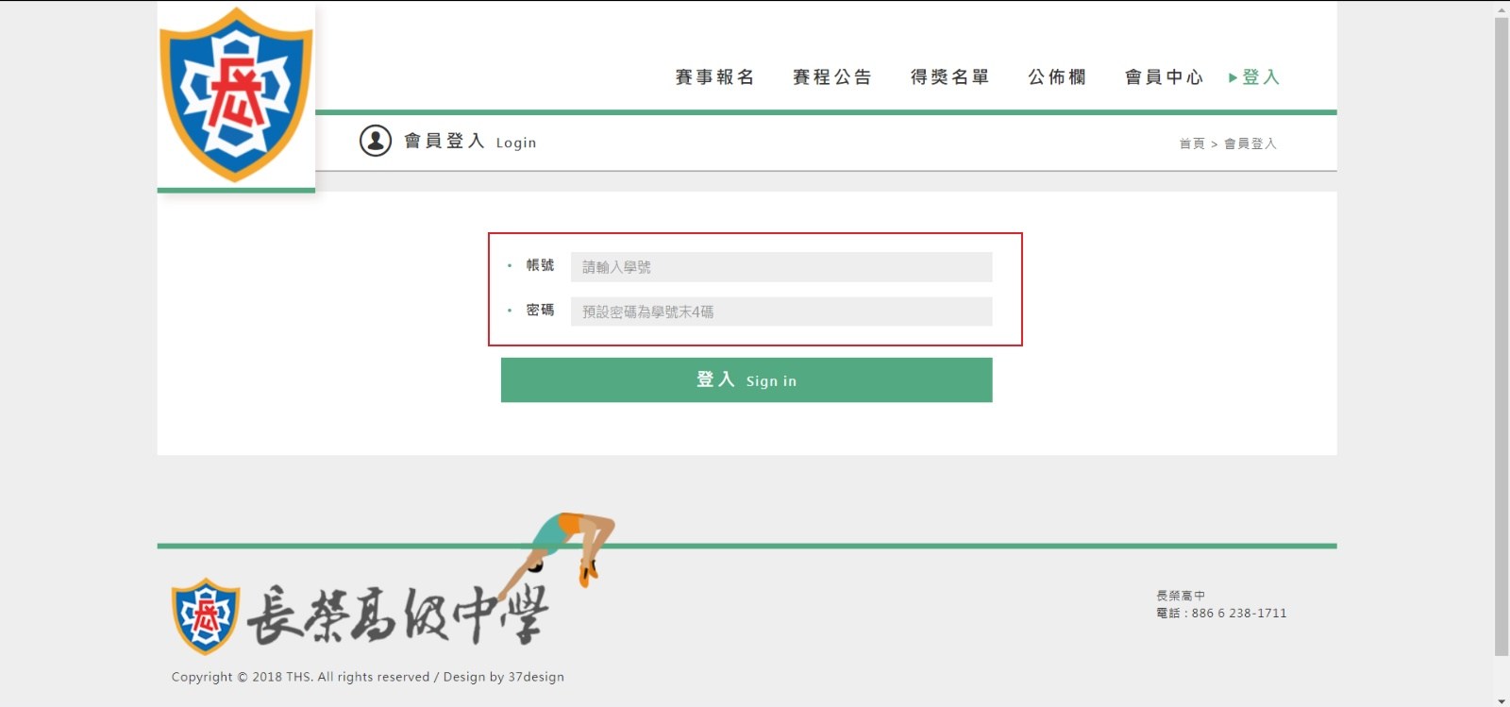

3. 點選賽事報名(記住班級)
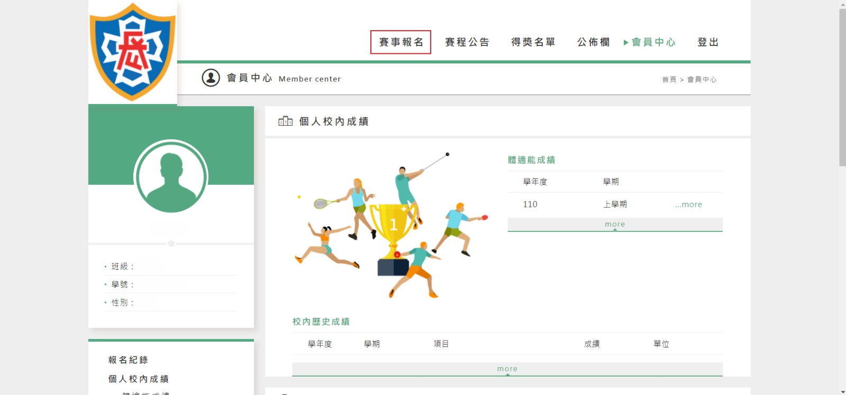
4. 點選開放報名
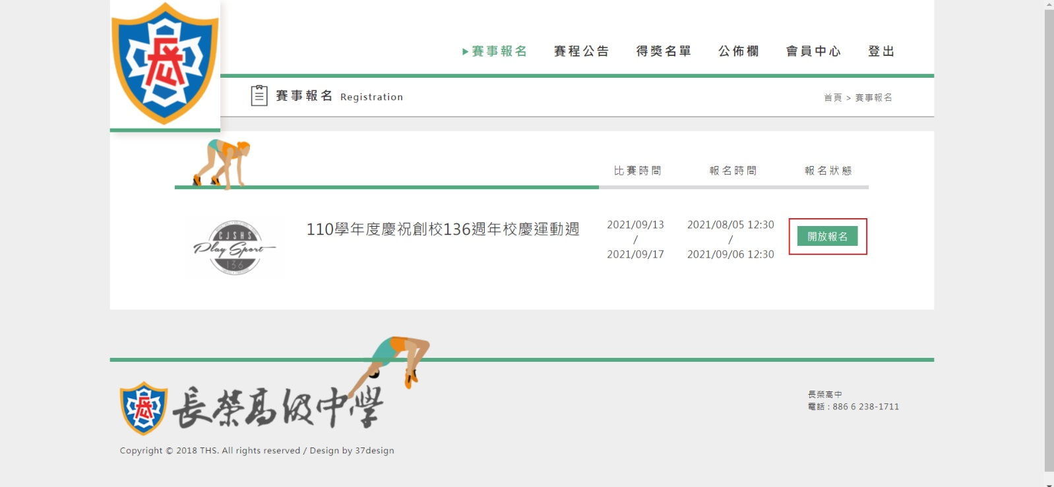
5. 選取報名項目
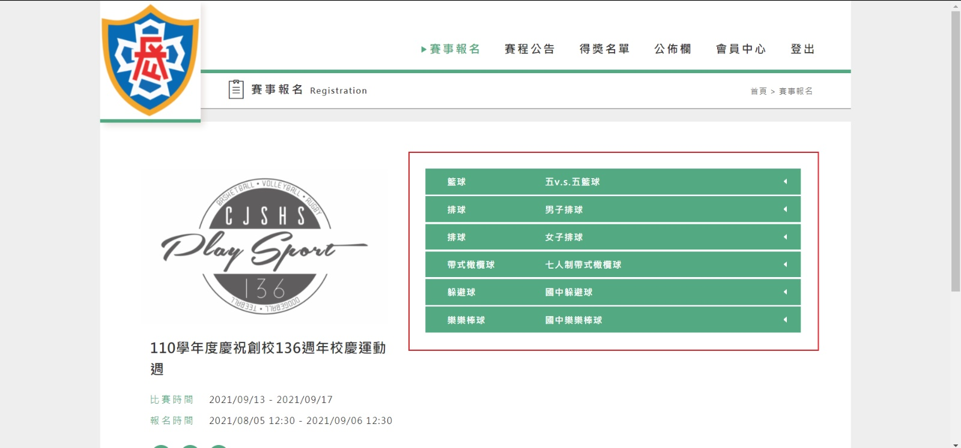
6. 依照比賽項目組別有出現「我要報名」才可進行報名
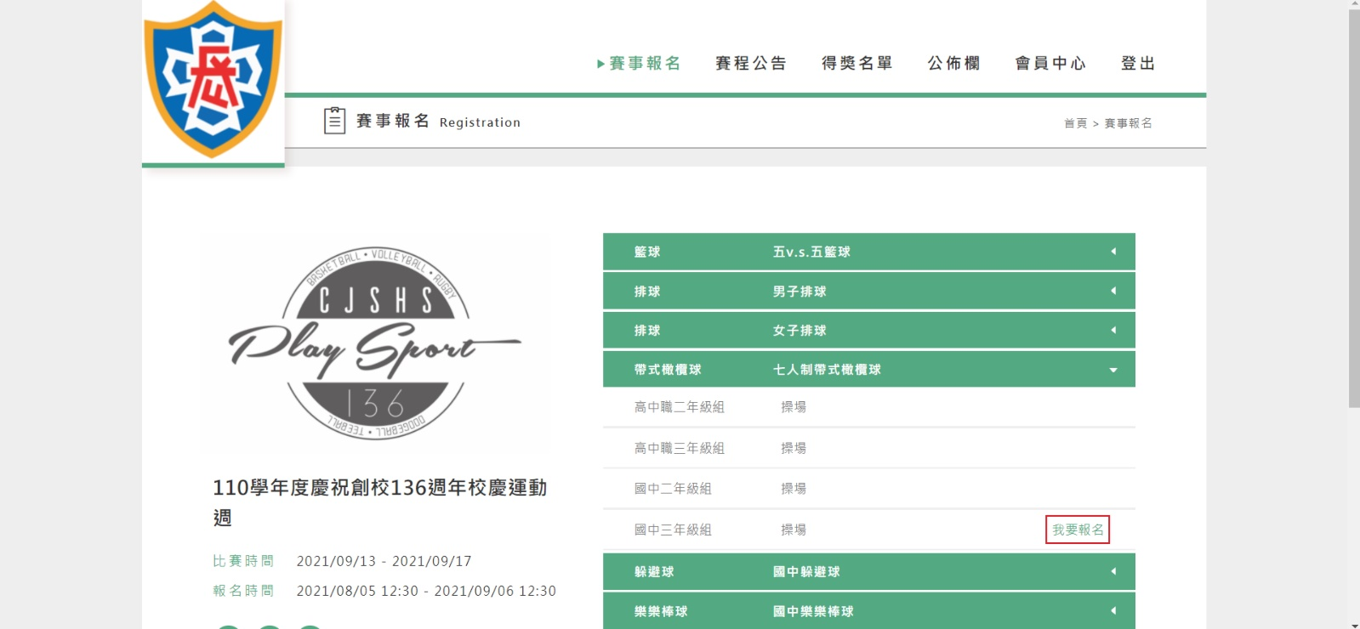
7. 隊伍名稱請填寫步驟3所顯示班級（聯隊請輸入聯隊之正確名稱如8，匹克球雙打如9），點選參賽學生(下拉式選單)，上為先發學生名單，下為候補名單(自行新增成員)，請依照競賽規程項目規定人數報名
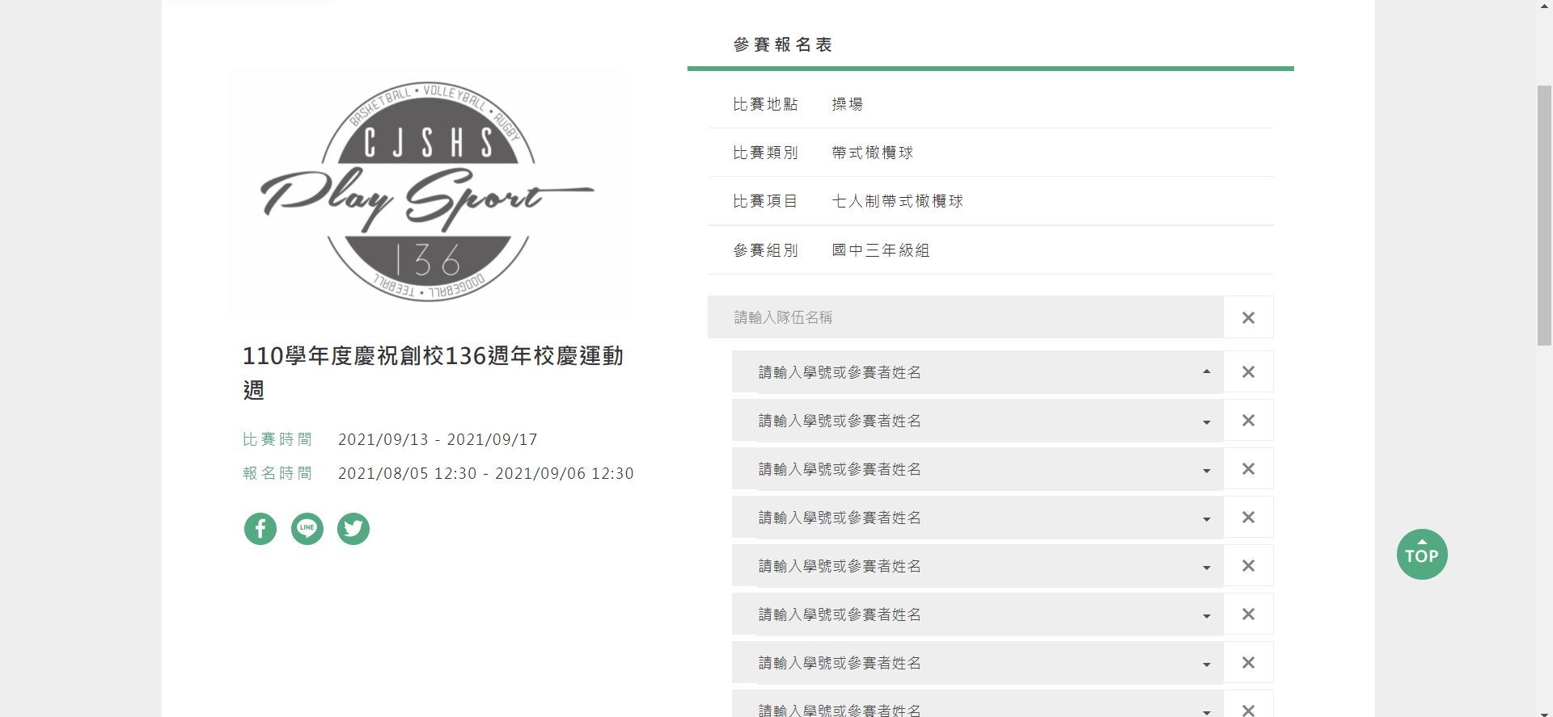
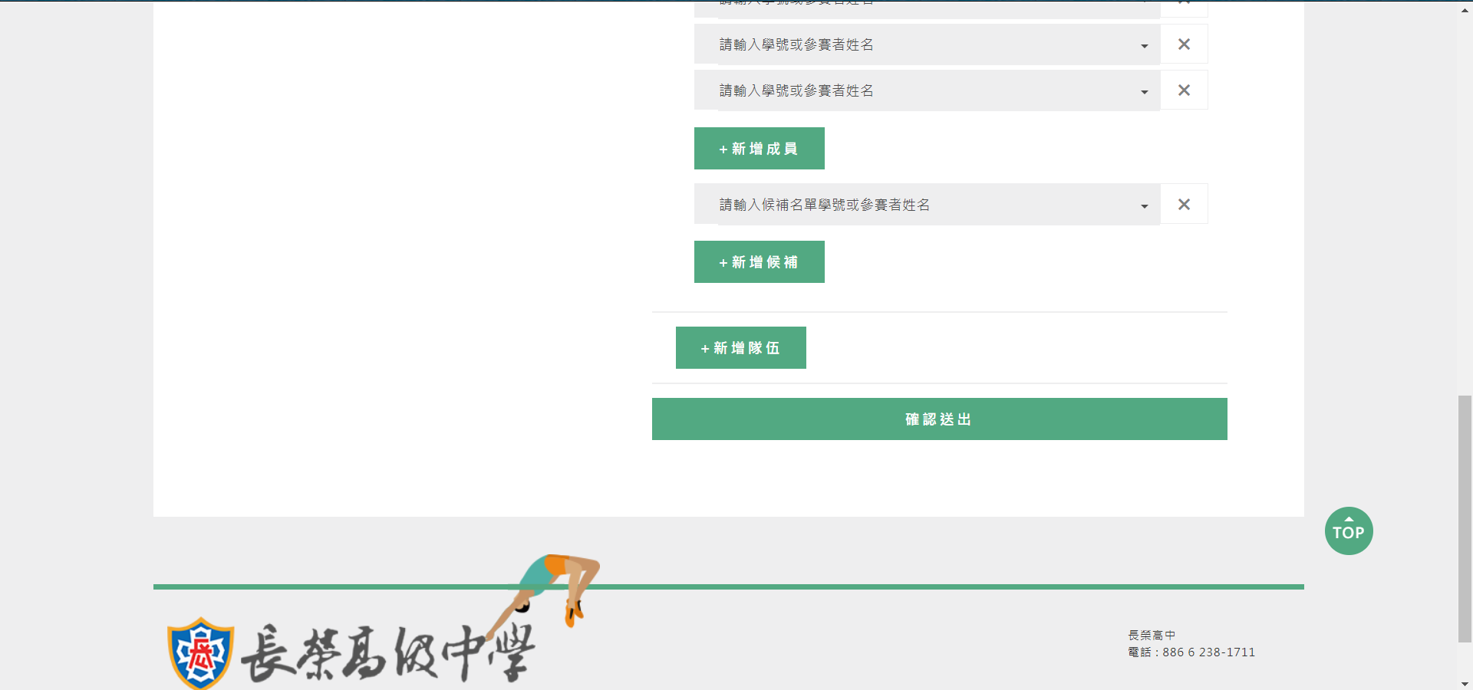

8. 聯隊報名如下：
(1) 排球：高中部普科男、女生組，各年級各報A、B、C三隊(自由組隊)；各職業群科（工科、商科、設計群）男、女生組，各年級各報A、B二隊(自由組隊)。
(2) 因報名系統只設定班級報名模式，所以聯隊也是以班報名。（高三普科A隊
＋班級）。請務必看清楚，如果該班有需要報名兩隊以上的隊伍，請找組長登記。
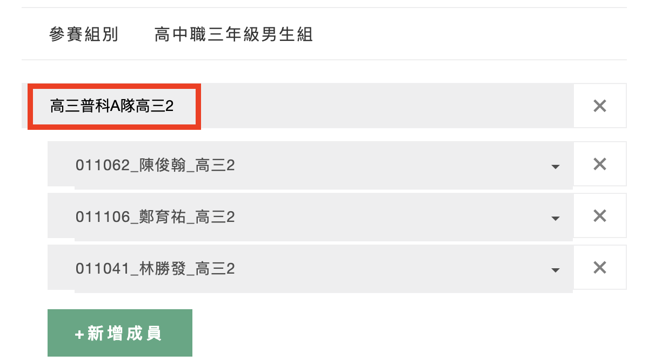
(3) 隊名+班級：高三普科A隊、高三普科B隊、高三普科C隊、高三商業群A隊、高三商業群B隊、高三工業群A隊、高三工業群B隊、高三設計群A隊、高三設計群B隊。

(4) 聯隊的部分各群科請務必先協調好。（帶式橄欖球不分男女、隊名一樣）
9. 匹克球雙打報名如下：
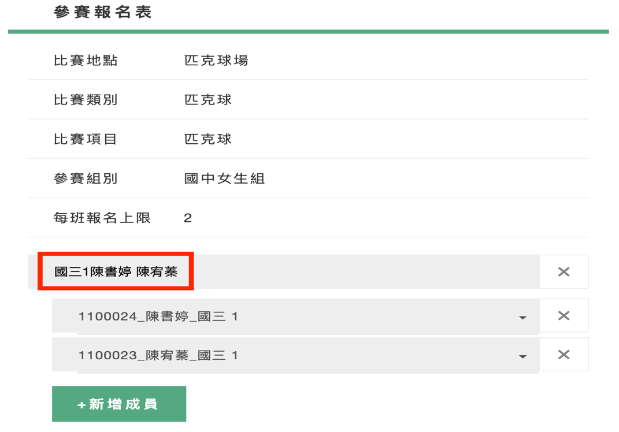
(1) 因匹克球是個人項目，所以隊伍名稱是班級+姓名（務必正確）。

10. 報名完成會出現這個畫面，點選「回賽事報名列表」繼續報名
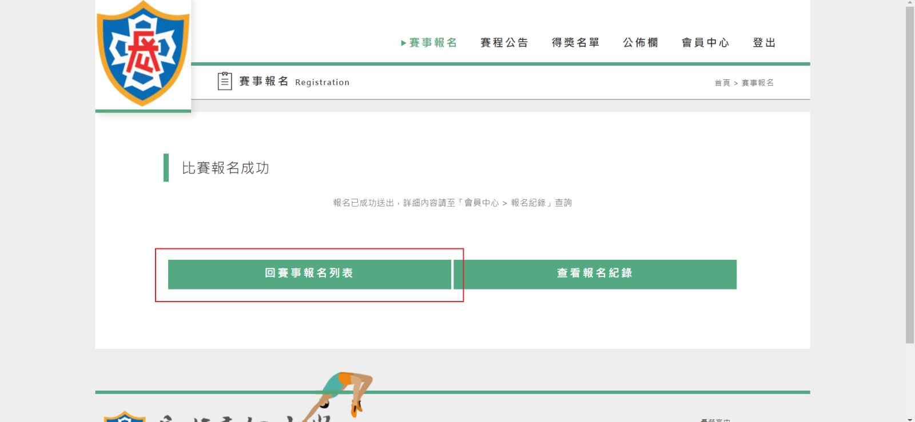
11. 所有項目完成報名後可到「會員中心」-「班級報名紀錄」查詢報名結果
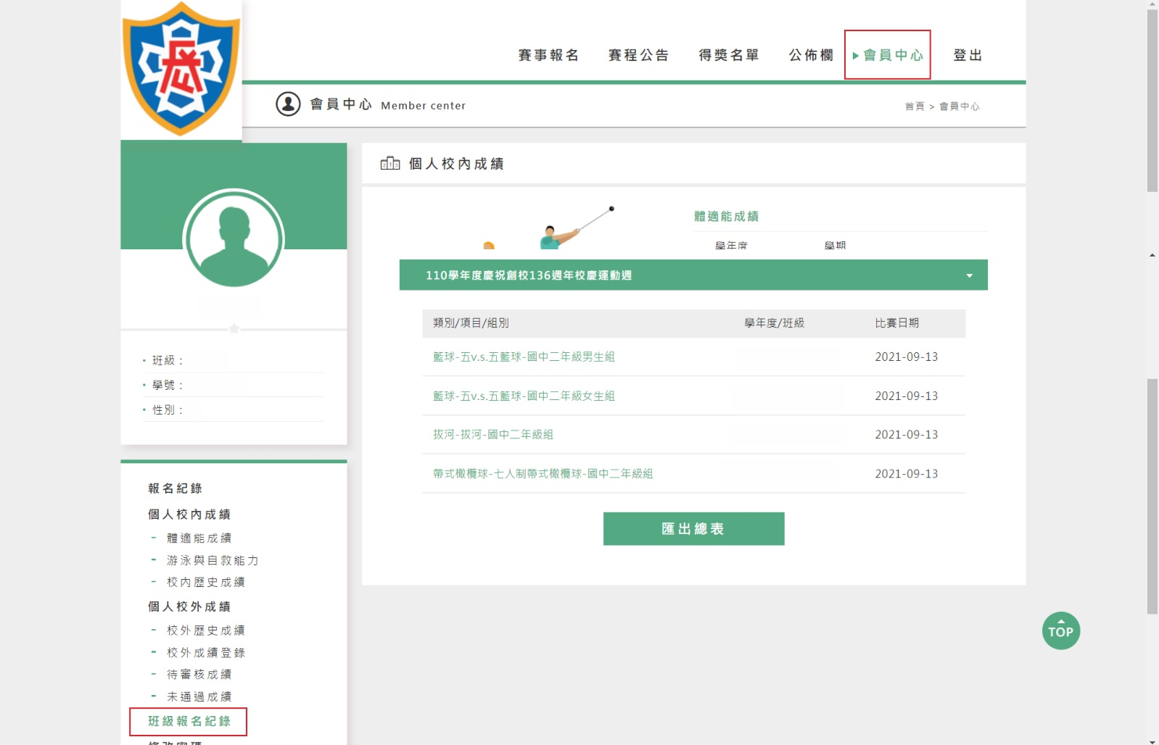
以上有任何問題請聯絡體育組長

